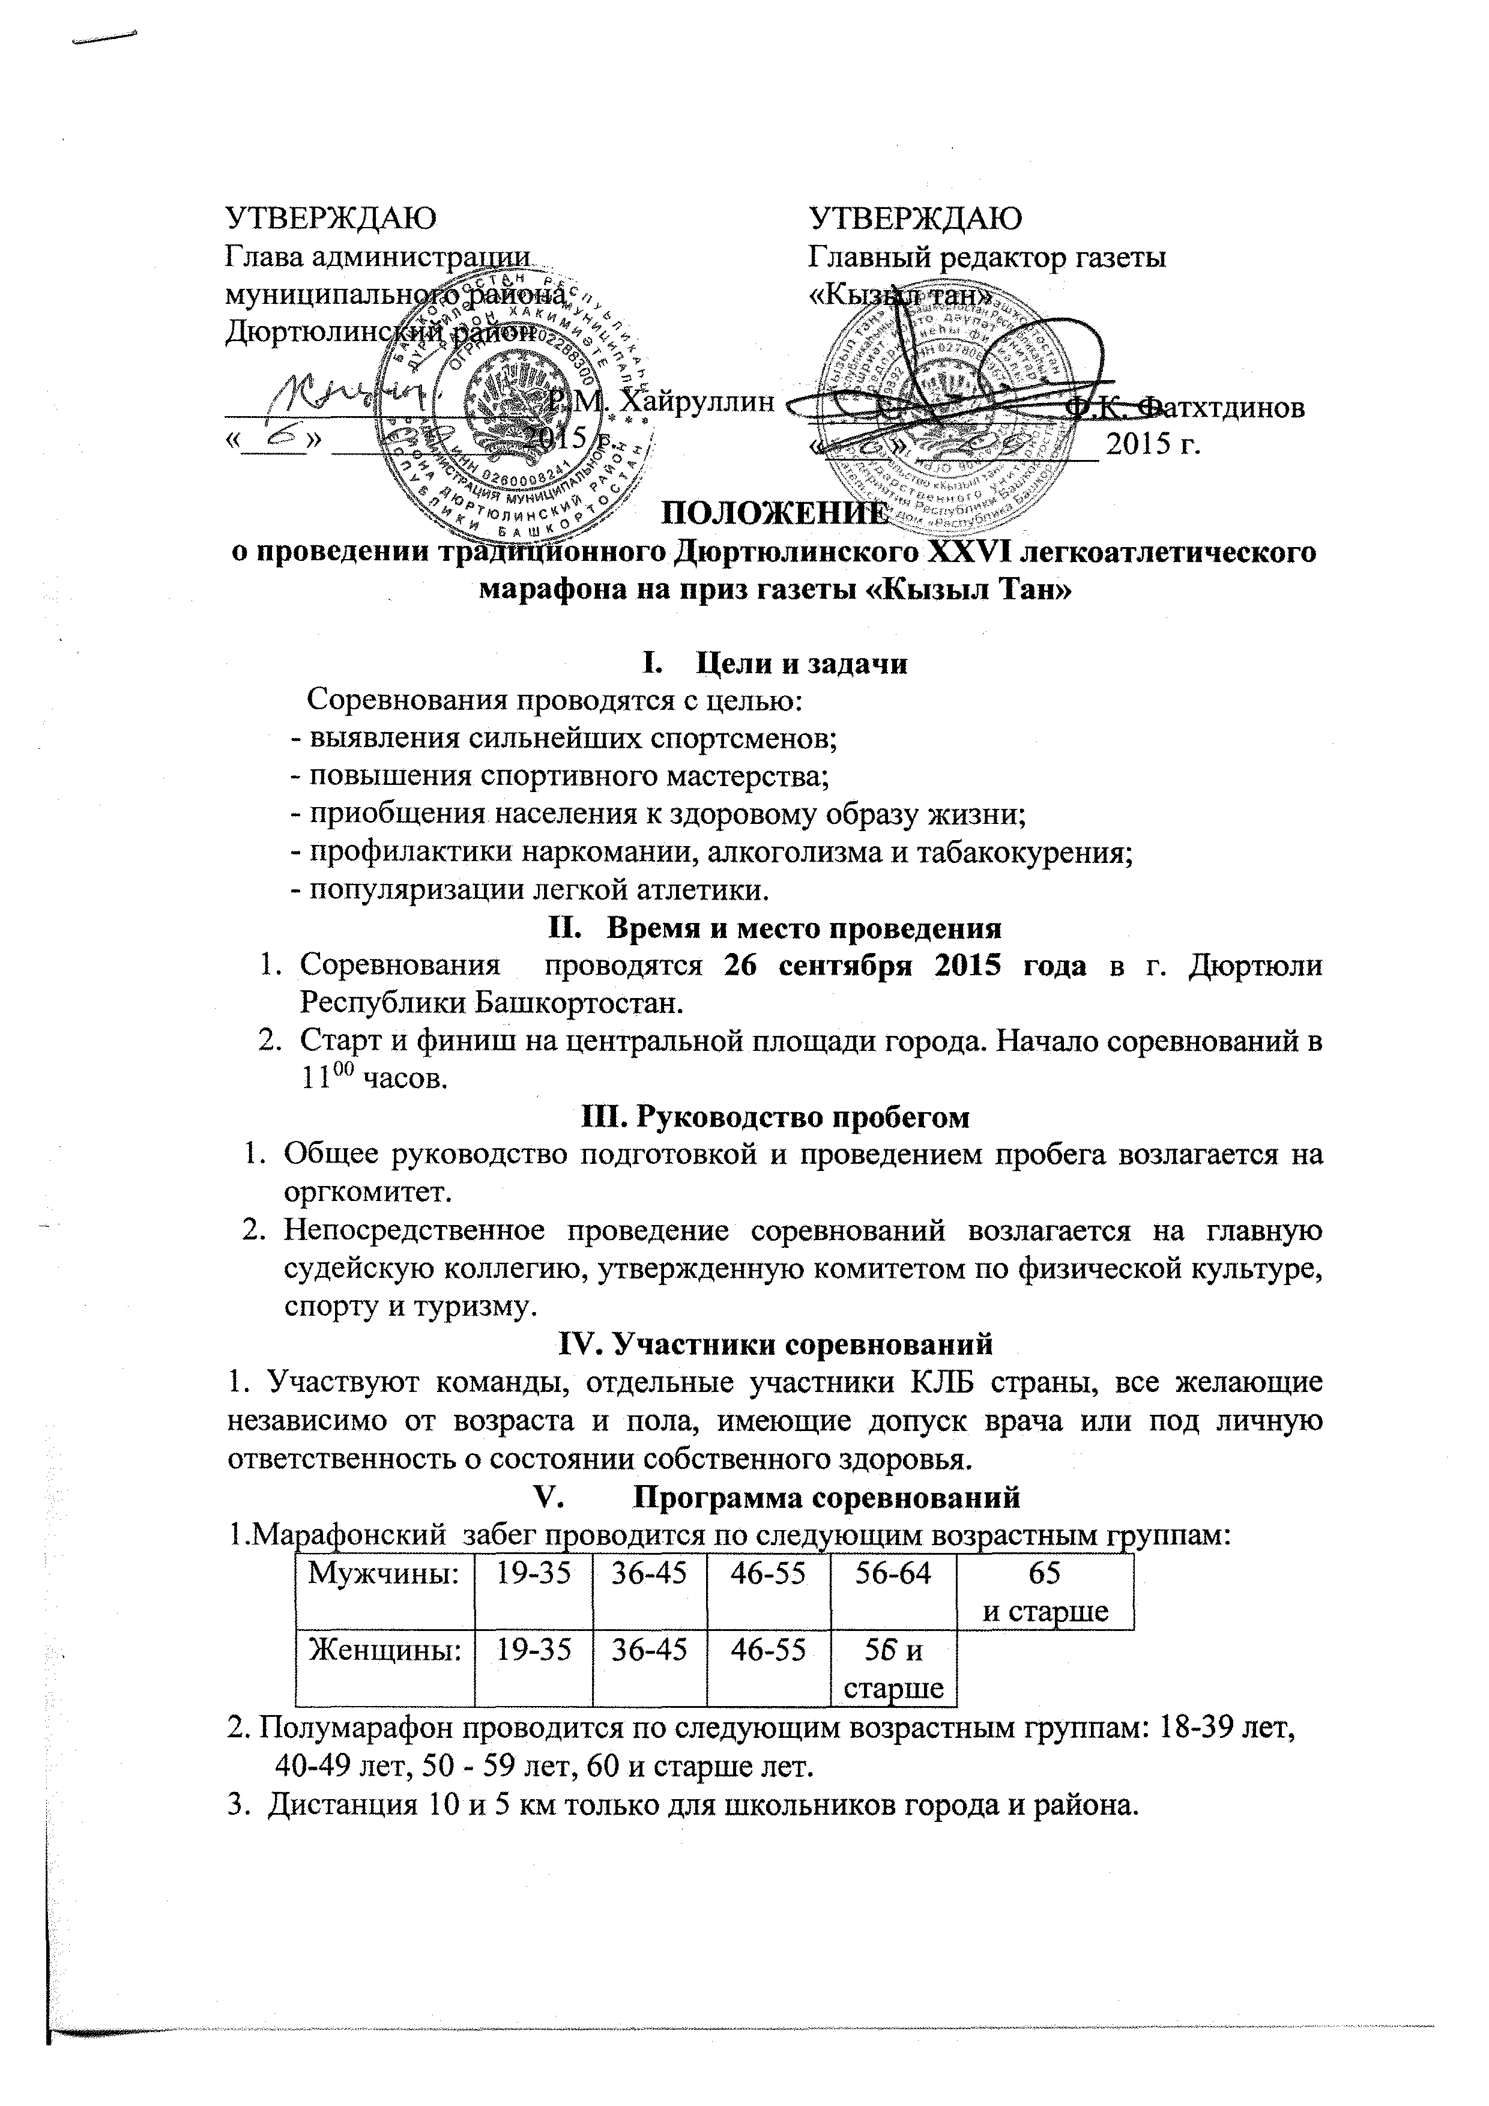

VI. Маршрут и обслуживание на трассе
- Маршрут проложен по улицам города Дюртюли – 1 круг – 5 275м.
- Пункты питания установлены через каждые 3 км.

VII. Определение победителей награждения

- На дистанции 42 км. 195 м.

Награждаются участники, занявшие 1,2,3,4,5,6 место в абсолютном первенстве, дипломами и ценными призами спонсоров соревнований, спорткомитета и редакции газеты «Кызыл тан».
- На дистанции 21,1 км. награждаются участники, занявшие 1,2,3 места в абсолютном первенстве.
- На дистанции 21,1 км., 42,195 км. выявляются победители и призеры в каждой возрастной группе и награждаются памятными призами.
Памятными призами награждаются:
- Самый молодой участник;
- Самый пожилой участник;
- За волю к победе;
Всем участникам марафона выдаются вымпела.

Примечание:
1. В возрастных группах, состав которых менее 3-х участников, награждение не проводится, но участники могут быть объединены: старшая в младшая возрастные группы с преимуществом старшего возраста.
2. Победители и призеры в абсолютном первенстве ( на дистанции 42,195 км. и 21,1 км.) не награждаются в своих возрастных группах.
3. На дистанцию 42 195 м. допускаются участники с 1994 г.р. Контрольное время прохождения дистанции 42 195 м. – 4 часа 30 мин.

VIII. Условия приема и регистрации

- Предварительные заявки направлять по адресу: г. Дюртюли, ул. Чеверева, 41, спорткомитет, тел. (834787) 2-19-79, 8 917 80 77 052.
- Стартовый взнос на дистанцию 42 195 км. и 21,1 км. - 150 руб.,
- Регистрация участников - 26.09.2015 г. с 9⁰⁰ до 10³⁰ возле здания администрации муниципального района Дюртюлинский район.
- Расходы по проезду, питанию, размещению, за счет командирующих организаций. Расходы по награждению призеров за счет комитета по физкультуре, спорта и туризма администрации муниципального района Дюртюлинский район, редакции газеты «Кызыл тан» и спонсоров.

Данное положение является вызовом на соревнование

Оргкомитет

